Продаются наружные внутриплощадочные слаботочные сети (телефонизация), расположенные по адресу:
Республика Коми, г.Ухта, просп. А.И.Зерюнова, в районе
жилого дома № 8 по проспекту А.И.Зерюнова

I. ОБЩАЯ ЧАСТЬ
- Наименование процедуры: аукцион в электронной форме на право заключения договоров купли-продажи на указанный в настоящем извещении лот.
- Сведения о продавце (собственнике) имущества:
ООО «Газпром трансгаз Ухта» ИНН 1102024468 ОГРН 1021100731190
Контактное лицо ООО «Газпром трансгаз Ухта»:
Стефанов Руслан Петрович, тел. 8 (8216) 77-22-53,
e-mail: rstefanov@sgp.gazprom.ru;
Вагнер Константин Эдуардович, тел. 8 (8216) 77-22-90,
e-mail: kvagner@sgp.gazprom.ru.
Все замечания и предложения по процедуре проведения настоящего аукциона просим сообщать в ПАО «Газпром»: e-mail: inf@adm.gazprom.ru.
- Организатор аукциона /оператор электронной площадки: Общество с ограниченной ответственностью «Электронная торговая площадка ГПБ»
(ООО ЭТП ГПБ), 117342, г. Москва, ул. Миклухо-Маклая,
д. 40, Контактные телефоны: 8-800-100-66-22, 8 (495) 276-00-51,
e-mail: sale@etpgpb.ru, a.kuznecova@etpgpb.ru.
- Документация о проведении аукциона размещается в сети Интернет на сайте: ЭТП ГПБ https://etp.gpb.ru/.
- Выставляемое на продажу имущество:
Лот № 76.
5.1.Описание лота:
Объект представляется собой телефонную канализацию, расположенную на территории, прилегающей к многоквартирному жилому дому №8 по проспекту А.И. Зерюнова в г. Ухта Республики Коми, протяженностью 38 м из уложенных вместе 4-х ниток по 38 м асбестоцементных труб диаметром 100 мм. Прокладка выполнена подземно, глубина заложения 0,6-0,8м. В составе сети имеются 2 смотровых колодца № 1 и № 2. Длина участков: от существующего колодца связи № 219 до колодца № 1 – 21 м, от колодца № 1 до колодца № 2 – 17 м. Объект введен в эксплуатацию 31.12.2012, находится в технически исправном состоянии, используется АО «Ростелеком» для прокладки оптиковолоконного кабеля в целях обеспечения жилого дома № 8 по пр. А.И. Зерюнова интернет-связью.
Запись регистрации в Едином государственном реестре недвижимости
№ 11-11-20/050/2013-640 от 06.09.2013.
Объект расположен на земельном участке, принадлежащем Продавцу на праве аренды: общей площадью 1 кв.м. с кадастровым номером 11:20:0605002:1800, предоставленном Продавцу в пользование на основании договора аренды земельных участков от 20.02.2015г. №15.49А.012, о чем в Едином государственном реестре прав на недвижимое имущество и сделок с ним 24.06.2015 сделана запись регистрации №11-11/020-11/020/001/2015-6999/1. Название объекта по бухгалтерскому учету «Наружные внутриплощадочные слаботочные сети (телефонизация)», инвентарный номер по бухгалтерскому учету 130000001370.
Обременения: отсутствуют.
5.2. Цена первоначального предложения: 288 000,00 руб. 00 коп., с учетом НДС 20%.
5.3.Шаг повышения цены: 5 760 руб. 00 коп., с учетом НДС 20%.
5.4. Размер и способ обеспечения обязательств: задаток в сумме
4 800 руб. 00 коп. (НДС нет в соответствии с положениями ст.39 ч.1 НК РФ, п.п.1 п.1 ст.146 гл.21 ч.2 НК РФ).

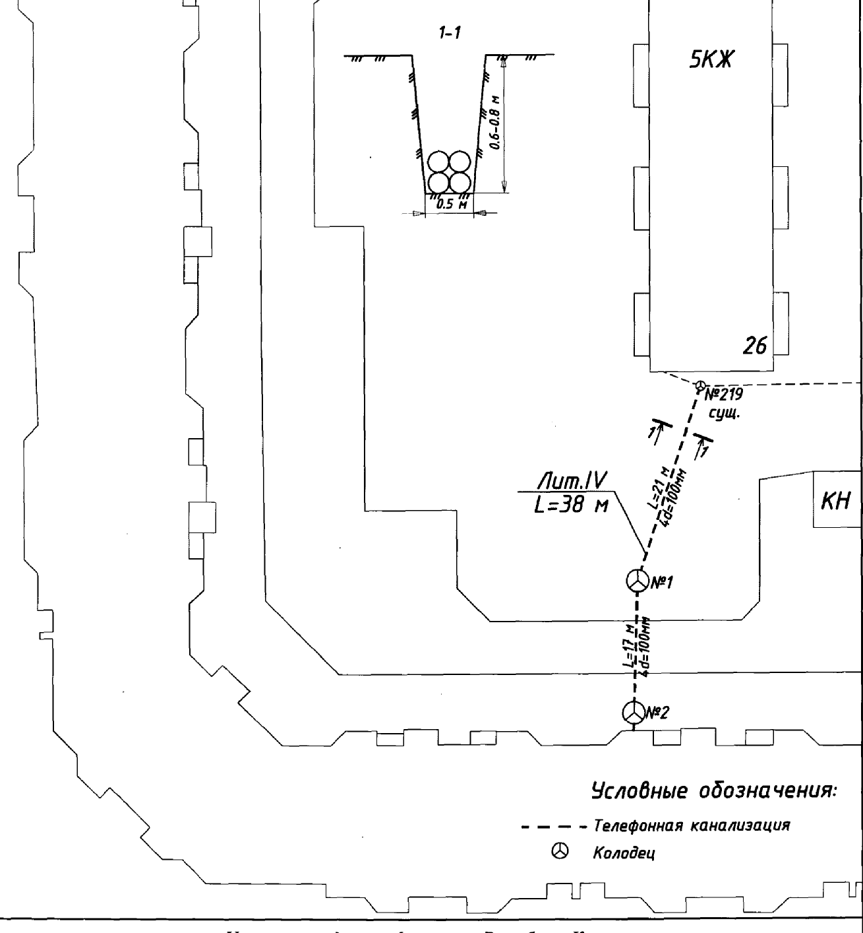
Дом № 26 по пр-ту Зерюнова
Дом № 8 по пр-ту Зерюнова

Визуальный осмотр предмета аукциона осуществляется претендентами самостоятельно по предварительному соглашению с Продавцом (Собственником).
6. Время ожидания ценовых предложений: 20 (двадцать) минут.
7.Заявка на участие в аукционе:
Форма заявки: в соответствии с документацией об аукционе в электронной форме и регламентом ЭТП ГПБ https://etp.gpb.ru/.
Порядок подачи заявок: в соответствии с документацией об аукционе в электронной форме и регламентом ЭТП ГПБ https://etp.gpb.ru/.
Дата начала приема заявок: 30 декабря 2019 года.
Обеспечение заявки (задаток) должно поступить на счет ООО ЭТП ГПБ не позднее 18:00 28 января 2020 года, по следующим реквизитам:
ООО ЭТП ГПБ (ИНН 7724514910 КПП 772801001),
р/сч.: 40702810300000017639, кор/сч.: 30101810200000000823, БИК 044525823, в «Газпромбанк» (Акционерное общество).
Порядок внесения обеспечения заявки (задатка) и его возврата: в соответствии с документацией об аукционе в электронной форме и регламентом ООО ЭТП ГПБ https://etp.gpb.ru/.
Дата окончания приема заявок: 28 января 2020 года 18:00 (время московское).
Дата рассмотрения заявок и допуск участников к торгам:
29 января 2020 года с 11:00 до 18:00 (время московское).
Дата начала проведения торгов в электронной форме: 30 января 2020 года в 11:00 (время московское).
Порядок проведения торгов: определяется Регламентом ООО ЭТП ГПБ.

II. ЭТАПЫ ПРОВЕДЕНИЯ АУКЦИОНА

Подача заявки на участие в аукционе
1.ЭТП обеспечивает для Участников функционал подачи заявок на участие в аукционе.
2.Формирование и направление заявки на участие в аукционе производится Участником в соответствии с Руководством пользователя ЭТП, которое размещается в открытой части ЭТП.
3.Срок представления (приема) заявок на участие в аукционе определяется Организатором в соответствии с данным извещением и документацией к аукциону.
4.Участник вправе подать заявку на участие в аукционе в любой момент, начиная с момента размещения на сайте площадки извещения о проведении аукциона, и до предусмотренных извещением и документацией об аукционе даты и времени окончания срока подачи заявок. Заявки направляются Участником на ЭТП в форме электронных документов, подписанных с помощью ЭП.
5.По факту поступления на ЭТП заявки на участие в аукционе, ЭТП осуществляет блокировку денежных средств на Лицевом счете Участника в размере суммы обеспечения заявки на участие в аукционе.
6.Участник аукциона вправе отозвать заявку на участие в аукционе не позднее окончания срока подачи заявок в соответствии с Руководством пользователя ЭТП, которое размещается в открытой части ЭТП.

Требования к Участникам
1.Для участия в аукционе необходимо зарегистрироваться на ЭТП ГПБ и внести обеспечение заявки, в соответствии с регламентом ЭТП
https://etp.gpb.ru/.
2.В установленный в извещении и документации срок предоставить заявку на участие в аукционе по форме приложения № 1 к настоящему информационному сообщению.
3.В установленный в информационном сообщении и документации срок предоставить информационную карту по форме приложения № 4 к настоящему информационному сообщению.
4.Для участия в аукционе физические лица представляют сканированные копии следующих документов:
паспорта гражданина Российской Федерации (все страницы);
свидетельства о постановке на налоговый учет;
нотариально удостоверенного согласия супруга(и) на совершение сделки в случаях, предусмотренных законодательством Российской Федерации;
согласия на обработку персональных данных (по форме приложения № 2 к настоящему информационному сообщению).
5.Для участия в аукционе юридические лица представляют сканированные копии следующих документов:
устава (положения) организации со всеми изменениями и дополнениями, зарегистрированными в установленном порядке, свидетельства о регистрации, свидетельства о внесении записи о юридическом лице в Единый государственный реестр юридических лиц, свидетельства о постановке на налоговый учет;
выписки из Единого государственного реестра юридических лиц, оформленной не ранее чем за 30 дней до даты ее предоставления Организатору аукциона;
заверенного организацией решения полномочного органа организации об избрании (назначении) руководителя и приказа о вступлении в должность;
бухгалтерской и налоговой отчетности за последний отчетный период с отметкой налогового органа, в случае применения упрощенной системы налогообложения – справка из налоговых органов о возможности применения упрощенной системы налогообложения на текущую дату (документы должны быть заверены организацией);
решения уполномоченного органа о совершении крупной сделки – в случаях, предусмотренных законодательством Российской Федерации;
информации о цепочке собственников, включая бенефициаров (в том числе конечных) по форме приложения № 3 к настоящему информационному сообщению, с подтверждением соответствующими документами;
согласия на обработку персональных данных (по форме приложения № 2 к настоящему информационному сообщению).
6.Индивидуальные предприниматели представляют сканированные копии следующих документов
свидетельства о регистрации;
свидетельства о постановке ИП на учет в налоговый орган;
налоговой декларации за последний налоговый период с отметкой налогового органа;
паспорта гражданина Российской Федерации (все страницы);
согласия на обработку персональных данных (по форме приложения № 2 к настоящему информационному сообщению).
7.Иностранные юридические лица также представляют сканированные копии учредительных документов и выданную в течение 60 (Шестидесяти) календарных дней до даты подачи заявки копию выписки из торгового реестра страны происхождения или иное эквивалентное доказательство юридического статуса. Документы, копии которых представляют иностранные лица, должны быть легализованы в установленном порядке и иметь нотариально заверенный перевод на русский язык.
Кроме того, претенденты предоставляют оригинал доверенности или иное надлежащее подтверждение полномочий лица, имеющего право действовать от имени претендента при подаче заявки, а также документ, удостоверяющий личность представителя претендента.
8.Непредставление вышеперечисленных документов может служить основанием для недопуска к участию в аукционе.

Рассмотрение заявок и допуск к участию в аукционе
- ЭТП обеспечивает для пользователей Организаторов / Заказчиков, функционал по рассмотрению заявок на участие в аукционе в соответствии с Руководством оператора ЭТП, которое размещается в открытой части ЭТП.
- Сроки рассмотрения заявок устанавливаются Организатором в ходе публикации извещения о проведении аукциона и определяются собственными потребностями или внутренними регламентами (при их наличии) Организатора.
- На ЭТП ведется учет принятых, возвращенных и отозванных заявок на участие в аукционе. В течение одного дня после окончания срока подачи заявок, установленного Организатором, заявки становятся доступны для рассмотрения.
- Организатор производит рассмотрение заявок в срок рассмотрения, указанный им в процессе публикации извещения о проведении аукциона.
- По итогам рассмотрения заявок Организатор принимает решение о допуске (об отказе в допуске) Пользователей к участию в аукционе и формирует протокол рассмотрения заявок.
- Участник не допускается к участию в аукционе в следующих случаях:
заявка подана лицом, не уполномоченным Участником на осуществление таких действий;
представлены не все документы по перечню, опубликованному в Информационном сообщении о проведении аукцион;
участником представлены недостоверные сведения.

Порядок проведения аукциона:
1.Пользователь, допущенный к участию в аукционе, приобретает статус Участника с момента оформления Протокола об определении Участников аукциона.
2.ЭТП обеспечивает функционал проведения аукциона. Инструкция по участию в аукционе доступна в Руководстве пользователя ЭТП, которое размещается в открытой части ЭТП.
3.ЭТП обеспечивает проведение аукциона в назначенные дату и время проведения, указанную в извещении при условии, что по итогам рассмотрения заявок к участию в аукционе были допущены не менее двух Участников аукциона. Начало и окончание проведения аукциона, а также время поступления ценовых предложений определяется по времени сервера, на котором размещена ЭТП.
- Сроки и шаг подачи ценовых предложений в ходе аукциона указывается Организатором в извещении о проведении аукциона.
- С момента начала проведения аукциона Участники вправе подать свои предложения о цене договора.
- Время, оставшееся до истечения срока подачи ценовых предложений, продлевается автоматически после поступления очередного предложения о цене договора.
- Повышение начальной цены производится на «шаг повышения», указанного Организатором при публикации извещения о проведении аукциона.
- Участник аукциона не вправе подавать предложение о цене договора, равное предложению или меньшее, чем предложение о цене договора, которое было подано им ранее.
9.В случае если участник подал предложение о цене договора, равное цене, предложенной другим участником, лучшим признается предложение о цене договора, поступившее ранее других предложений.
10.Каждое ценовое предложение, подаваемое в ходе аукциона, подписывается ЭП.
11.Если было подано только одно ценовое предложение, то победителем становиться участник, подавший данное ценовое предложение.
12.Если не было подано ни одного ценового предложения, то, по истечению «Времени ожидания ценовых предложений», процедура автоматически завершается.
13.В случае если с момента приема последнего предложения или с момента начала аукциона в течение времени ожидания поступления ценовых предложений, указанного в извещении о проведении аукциона, не было подано ни одного предложения, процедура автоматически завершается.
14.Возврат задатка всем участникам аукциона, за исключением победителя, производится в течение пяти рабочих дней со дня подписания протокола о результатах подведения итогов.

Порядок подведения итогов:
- По факту завершения аукциона на ЭТП Организатору доступен функционал рассмотрения вторых заявок Участников и принятия решения о выборе победителя.
- Участник, который предложил наиболее высокую цену договора, и заявка которого соответствует требованиям извещения и документации об аукциона, признается победителем.
- По факту окончания аукциона Организатор / Заказчик публикует протокол подведения итогов. Такой протокол должен содержать:
наименование Участников, подавших заявки;
наименование победителя;
указание мест, занятых другими участниками.
основание отклонения заявки с указанием пункта извещения, которому не соответствует заявка.

Порядок заключения договора купли-продажи, порядок расчетов:
1. Договоры купли-продажи заключаются между Продавцом и Победителем аукциона (по формам, установленным в приложении № 5 к настоящему извещению) в срок не позднее 45 (сорока пяти) календарных дней с даты оформления Протокола об итогах аукциона в соответствии с офертой, направляемой Продавцом Победителю.
2.Оплата имущества Победителем осуществляется в порядке и сроки, установленные договором купли-продажи на условиях 100% предварительной оплаты до передачи имущества.
3.В случае уклонения (отказа) Победителя от подписания Протокола об итогах, заключения в указанный срок договора купли-продажи Имущества или неисполнения в установленный срок обязательства по оплате Имущества обеспечение заявки (задаток) Покупателю не возвращается и он утрачивает право на заключение вышеуказанного договора.
4.Переход прав на реализованное Имущество осуществляется в соответствии с договором купли-продажи.

Приложение: | 1. | Форма заявки на участие в аукционе.
 | 2. | Согласие на обработку персональных данных.
 | 3. | Информация о цепочке собственников, включая бенефициаров.
 | 4. | Информационная карта.
 | 5. | Примерная форма договора купли-продажи.

